Скорняжная машина

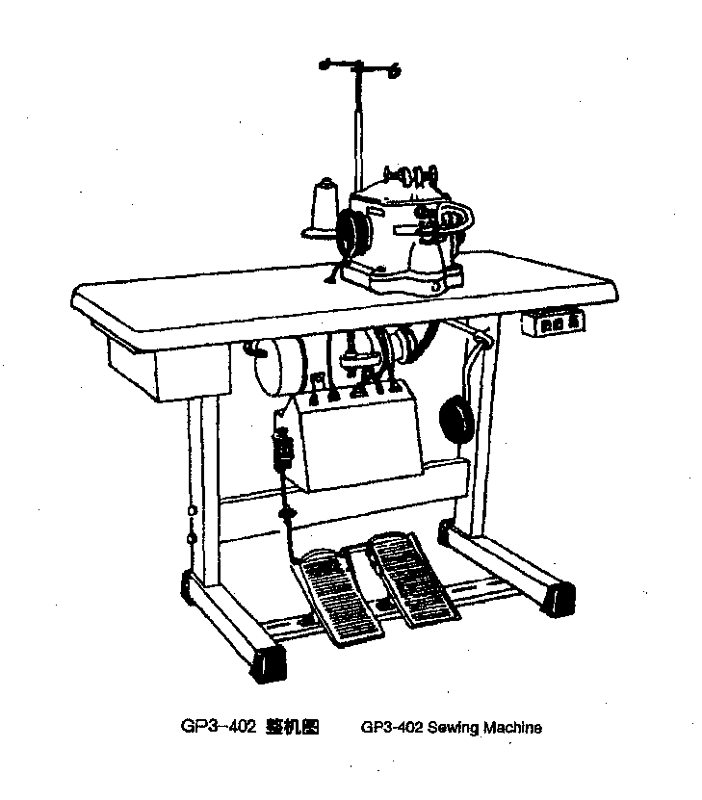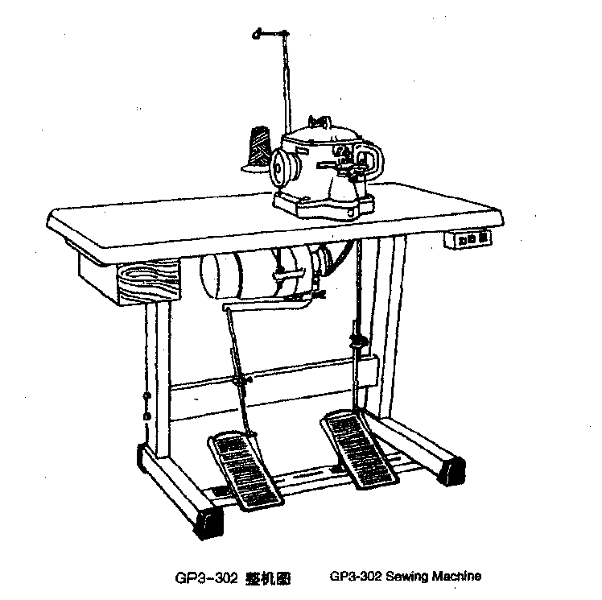

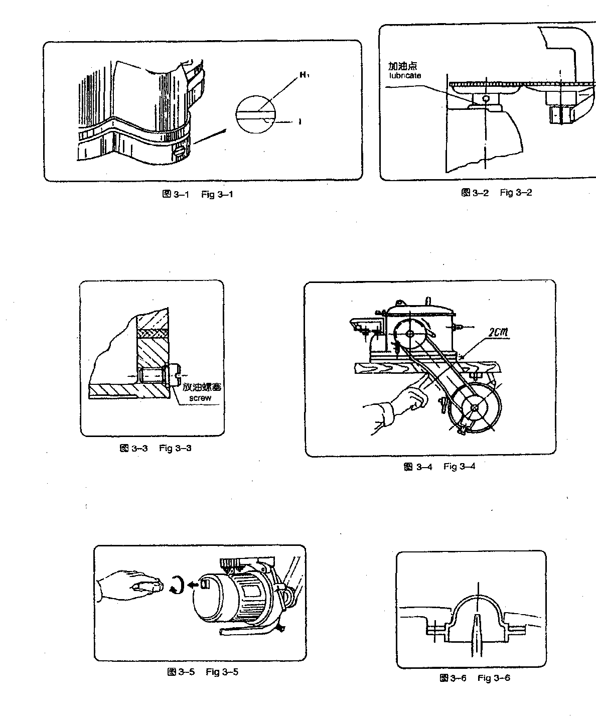
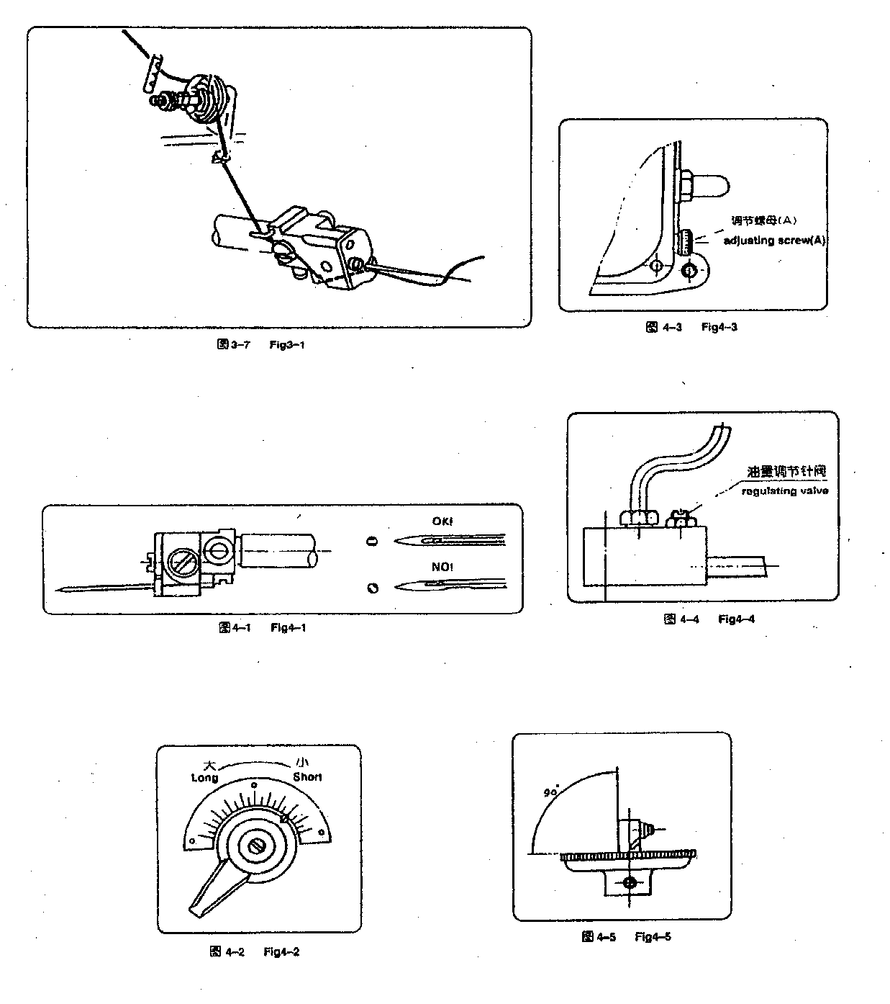
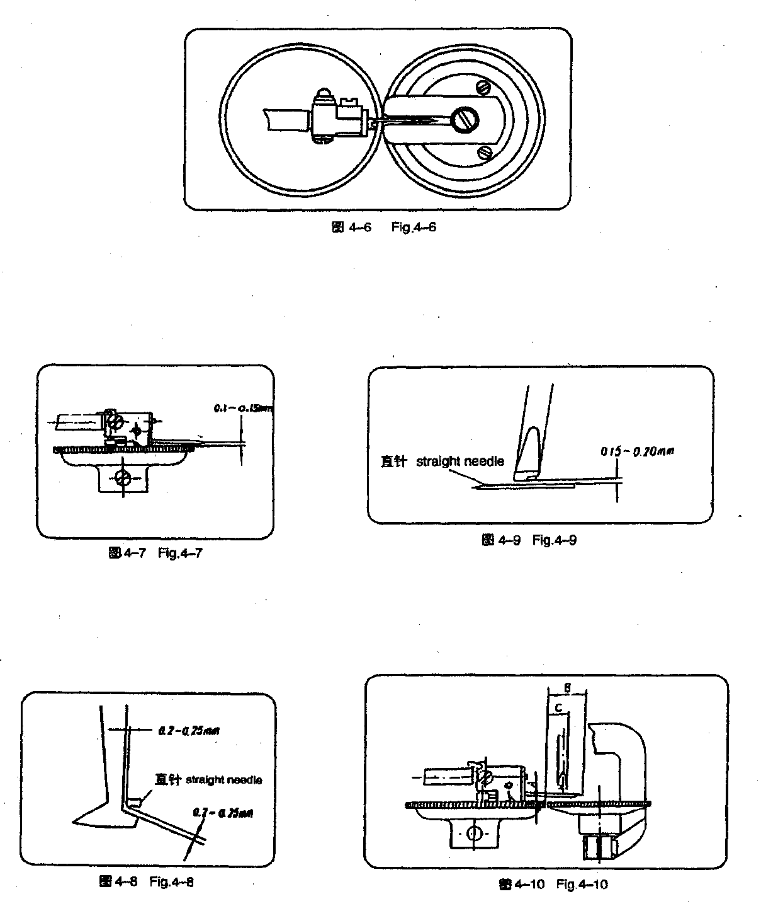

1. Вступление.

Швейные машины серии GP3 – это однонитевые, выполняющие тамбурный шов (строчку), высокоскоростные швейные машины для меха и кожаных изделий и деталей, они могут быть применены в текстильной, кожевенной, шляпной и меховой промышленности как многоцелевое швейное оборудование для сшивания меха любой толщины, кожи среднего веса, перчаток, стелек спортивной обуви, одежды, головных уборов и т.д. Они должны выбираться в соответствии с различными швейными запросами. Между тем, разные виды продукции этой серии могут быть укомплектованы любым из двух типов электроприводов: 3 – электропривод с зажимным устройством (?) и переменный (?) электропривод, управляемые микрокомпьютером. Это на выбор владельца (пользователя). Машина с электроприводом, управляемым компьютером, может автоматически варьировать скорость шитья, также как и позицию иглы. Она надежна и проста в управлении, и является идеальным оборудованием для современного шитья.

Характеристики этой серии продукта.
- Корпус машины полностью закрыт, современен и элегантен и производит прекрасное впечатление современного художественного дизайна.
- Все части, защищающие корпус машины, запечатаны или оборудованы устройствами возврата масла (?) с хорошей запечатывающей способностью.
- Надежная конструкция, аккуратная сборка, установлена на изолирующей резиновой подушке, машина работает мягко и бесшумно.
- В механизме подачи используется двухрядовое overrun(?) устройство, которое обеспечивает надежную и продолжительную подачу без застоя (заминов ?) и значительно продлевает срок службы.
- Используется автоматическая масляная система с планетарным масляным насосом. Количество (объем) масла может регулироваться. Износ частей (компонентов) машины снижен, а срок службы продлен.
- Машина может быть оборудована микрокомпьютером для осуществления пошагового контроля скорости шитья и автоматического позиционирования иглы, что обеспечивает простую работу и высокую эффективность.
- Эта серия продукции обладает широким спектром применения, что показано в таблице.

Тип | Пластина игольного стержня | Основное применение
GP3-101 | нет | Для шитья различного вида тонких меховых и кожаных изделий, таких как шкурки норки, ласки, лисы, кролика.
GP3-102 | да
GP3-202 | да | Дли шитья различного вида изделий из меха среднего веса и кожи, таких как шкурки кошек, собак, ягнят.
GP3-302 | да | Для шитья изделий из толстого меха и кожи, таких как шкурки леопарда, австралийских ягнят и изделий из замши.
GP3-401 |  | Для шитья стелек туристической, спортивной, детской обуви, и тд.
GP3-402 |  | Для зажимания верха туристической, спортивной, детской обуви врезной (?) нитью.
GP3-403 | да | Для шитья экстра толстого меха и кожи.

2. Технические характеристики.
№ единицы | Тип единицы / характеристика | GP3-101 GP3-102 | GP3-202 | GP3-302 |  | GP3-403 |  | GP3-401 GP3-402
1 | Максимальная скорость шитья (стежков/мин) | 3200 | 2800 | 2000 |  |  |  | 90-2000
2 | длина стежка (мм) | 0,7 – 2,5 | 1 – 3,5 | 1,5 - 5
3 | удар (взмах) игольного бруса (мм) | 22 | 25 | 29 | 32
4 | взмах крючковой иглы (мм) | 10,5 | 12 | 13.5 | 14.5
5 | взмах пресса материала (мм) | 12 |  | 15
6 | максимальная толщина материала (мм) | 2,5 | 3,5 | 4.5 | 5.5
7 | максимальный зазор (клиренс) материала | 2,5 | 3,5 | 4.5 | 5
8 | размер иглы | 1567 (45* - 110*) |  |  |  | DP5 x 1 (70* x 140*)
9 | размер нити (только для справки?) | 65s/2 | 60s/3 | 32s/3 |  |  | 20s/2 (polyester)
10 | мотор зажимного устройства | Type AOL – 0932.2800 r.p. m 370 w 380v
11 | slip (?) мотор |  |  |  |  |  |  | YSL-402 d 400w 380v
12 | № типа контролирующего микрокомпьютера |  |  |  |  |  |  | S-100
13 | вес нетто машинной стойки (кг) | 17.5 |  |  |  |  |  | 18
14 | общие измерения машинной стойки (1 х шир х выс) (мм) | 340x260x255 |  |  |  |  | 338x264x255
15 | Общий вес машины (кг) | 64 |  |  |  |  |  | 79
16 | Общие размеры машины (1 х шир х выс) (мм) | 1000x570x1200

3. Предосторожности перед началом работы.

- Очищение машины от масла и грязи.
После распаковки машины, оботрите поверхность машины от масел, предотвращающих ржавление, и грязи мягкой тряпкой.

- Проверьте верх машины
Несмотря на твердую упаковку машины, существует вероятность, что машины повреждена или сместилась в ходе транспортировки или переноски. Таким образом, необходимо внимательно ее осмотреть и руками провернуть блок (по часовой стрелке), чтобы убедиться, что части машины не повреждены, не смещены, не потеряны или трудно проворачиваются, если таковые выявятся, они должны быть переустановлены или заменены новыми.

- Смазка.
- Внутренности машинной стойки автоматически смазываются масляным насосом, масло было удалено с головки перед упаковкой. Поэтому перед началом работы, головка должна быть заправлена чистым маслом для швейных машин. Масло заливается до уровня между двумя красными линиями Н1 и Н2 (см. рис.3-1)
- Смазка с помощью масленки
Нижнюю втулку податчика (подающего механизма) нужно смазывать маленькой масленкой, прокручивая диск податчика против часовой стрелки. Обычно, чтобы ее смазать достаточно одного поворота (см. рис3-2)
- Смена смазки.
Смазка новой машины должна быть заменена после ее работы в течение полумесяца. Затем смазка может меняться раз в 6 месяцев.
- Вытирание масла
Передвиньте головку и наклоните ее назад, отвинтите винт в задней части основания, чтобы вытереть масло (см. рис. 3-3).

- Установка (монтаж) собранной машины.
- Смонтируйте рамку машины как показано в атласе частей.
- Смонтируйте планку (борт) машины, электрический мотор, контрольный кронштейн (консоль), переключатель и контрольную проводку как показано в атласе частей.
- Прикрепите рамку машины с планкой (бортом) и соедините провод ножной педали с регулирующими (контролирующими) частями.
- Установите стойку (головку) на платформу машины, проложив под нее амортизирующую резиновую подушку, и застегните их двумя застежками (?) на платформе. Установите ремень и кожух ременной передачи и отрегулируйте натяжение ремня. (см. рис. 3-4).
- Установите опору (поддержку) нити так, чтобы опора нити, кольцо нити, шест (?) нити и держатель нити располагались в одну линию.

- Пробный запуск машины.
- После завершения сборки и установки машины, подключите ее, в соответствии с диаграммой (схемой) подключения на моторе или инструкции на микро компьютере, и совершите пробный запуск машины, обращая внимание на направление вращения. При взгляде на блок (колесо) направление его движения должно быть по часовой стрелке как показано на рисунке. Если направление движения не правильное, оно может быть изменено путем поворота вилки (?) на моторе на 180 градусов. (см. рис.3-5).
- После запуска машины посмотрите на сферический индикатор потока масла и убедитесь, что масло течет. Если масло течет, масляная система в порядке. Затем дайте машине поработать вхолостую в течение 15 минут, начиная с малой скорости с ее постепенным возрастанием. Обратите внимание, нет ли чего необычного во время пробного запуска. Только в случае, что все нормально, машина может быть допущена к работе.

- Вдевание нити. Нить продевается в соответствии с рис. 3-7

4. Работа и наладка.

- Установка (фиксация) иглы.
Во время фиксации иглы, протолкните ее внутрь до того, как конец игольной колбы (?) остановится (дойдет до остановки), одновременно, поверните игольное ушко вверх, чтобы маленькая прорезь оказалось сверху. Затем закрутите закрепляющий иглу винт (см. рис.4-1).
- Регуляция натяжения нити.
Натяжение нити напрямую влияет на плотность стежков. Качество шва в основном определяется натяжением нити по отношению к материалу, который прострачивают. Натяжение нити должно быть установлено в соответствии с толщиной материала, диаметром нити и качеством материала. Если материал толстый – натяжение должно быть слабее. Если он тонкий и мягкий, натяжение может быть немного ослаблено. После вдевания нитки сначала установите гайку на держатель нити во время пробного шитья (см. рис.3-7) до того, как нить натянется, когда вы потяните ее рукой. Затем урегулируйте позицию игольного штыря, чтобы контролировать плотность стежков.
- Регулировка длины стежка.
Рычаг регуляции находится на левой стороне машины (если смотреть с рабочего места). Поверните регулирующий рычаг против часовой стрелки, чтобы увеличить и по часовой стрелке, чтобы уменьшить длину стежка. См. рис.4-2.
- Регулировка давления круглого пресса.
Давление круглого пресса на материал может быть отрегулировано путем поворота рифленой гайки (А) на правой задней стороне машины. См. рис.4-3
- Регулирование количества смазки.
Количество смазки может быть отрегулировано регулирующим клапаном (распределителем), расположенным наверху корпуса машины. См.рис.4-4
- Регулирование прямой и крючковой иглы.
- Боковая сторона стержня иглы перпендикулярна диску подачи (?). См.рис.4-5.
- Для диска, прижимающего материал (круглого пресса), с пластиной игольного пресса прямая игла должна быть отцентрована в прорези игольного стержня. См.рис.4-6.
- Клиренс (зазор) между прямой иглой и диском подачи составляет 0,1 – 0,15 мм.. См.рис.4-7
- Полагающийся клиренс (зазор) между крючковой иглой и прямой иглой в диске подачи показан на рис.4-8.
- Клиренс (зазор) между крючковой иглой и прямой иглой во время зацепления нити в круглом прессе показан на рис.4-9.
- Крайнее положение прямой иглы и крючковой иглы вне диска подачи показано на рис.4-10 и прилагаемой таблице.

Тип m/c, размеры, обозначение | 101 102 | 202 | 302 | 401 402 | 403
А | 0,1 | 0,1 | 0,1 | 0,1 | 0,1
В | 16 | 17,5 | 21 | 23,5 | 23,5
С | 7 | 8 | 9,1 | 10,1 | 10,1

- Подбор иглы для шитья меха и кожи и нити показано в таблице ниже.
Размер иглы | 45 | 50 | 55 | 60 | 65 | 70 | 75 | 80 | 85 | 90 | 100 | 110
Размер нити | 9 Tes/(65 s/2) |  |  |  | 9.5 Tes/3(60 s/3) |  |  |  | 18 Tes/3(32 s/3)
Толщина материала
Толщина материала | тонкий и мягкий |  |  |  | среднего веса |  |  |  | тяжелый

5. Решение проблем и техническое обслуживание (уход).

- Разрешение проблем.

№ | Проблема | Причина | Решение (исправление)
1 | Сломанная игла | (1) Тупая, искривленная или ржавая игла. | Замените иглу
1 | Сломанная игла | (2) Сломана крючковой иглой | Отрегулируйте позиции прямой и крючковой иглы относительно друг друга
1 | Сломанная игла | (3) Тонкая игла при шитье толстого материала | Поменяйте иглу (сверяйтесь с таблицей для подбора иглы к нити)
1 | Сломанная игла | (4) Подъем диска подачи (смещение положения пластины игольного стержня) | Отрегулируйте клиренс (зазор) между диском подачи и иглой, или откорректируйте позицию пластины игольного стержня
2 | Порванная нить | (1) Неправильно вдета нить | Вденьте нить правильно
2 | Порванная нить | (2) Давление на держатель головки слишком высокое или время размыкания винта натяжения нити не верно | Отрегулируйте давление держателя нити и время размыкания винта натяжения нити
2 | Порванная нить | (3) Игольная прорезь и игольное ушко не совпадают | Замените иглу
2 | Порванная нить | (4) Слишком грубые (неровные) части для протягивания нити | Отшлифуйте струной (нитью), покрытой шлифовальной пастой
2 | Порванная нить | (5) Несоответствующий размер нити | Поменяйте нить в соответствии с таблицей подбора иглы к нити
3 | Ослабленная (отвязавшаяся) нить | (1) Игла закреплена в обратном положении или ______ | Перезакрепите иглу
3 | Ослабленная (отвязавшаяся) нить | (2) Неверный клиренс (зазор) между крючковатой и прямой иглой | Отрегулируйте клиренс (зазор)
3 | Ослабленная (отвязавшаяся) нить | (3) Наклонение иглы | Замените ее
3 | Ослабленная (отвязавшаяся) нить | (4) Нормальная игла с толстой нитью или большая игла с нормальной нитью. | Замените иглу или нить в соответствии с таблицей подбора иглы к нити
4 | Медленная подача | (1) Шероховатость (зазубренность) на диске подачи или износ круглого пресса. | Замените диск подачи
4 | Медленная подача | (2) Слишком низкое давление круглого пресса | Отрегулируйте давление
4 | Медленная подача | (3) Износ частей зажима | Отремонтируйте или замените такими же
4 | Медленная подача | (4) Ослабление фиксирующего винта податчика | Переустановите и закрутите сильнее

- Уход.

- Чтобы поддерживать машину в чистоте регулярно протирайте ее мягкой тряпкой.
- До начала работы проверьте сферический индикатор потока масла, чтобы убедиться, что масло течет и его уровень нормальный. Если все в порядке, машину можно запускать (можно приступить к работе).
- Все части, на которых висит ярлык ручной смазки, должны регулярно смазываться как это требуется.
- Масляной насос должен проливаться каждые полгода, масло должно заменяться, а масляная линия оставаться открытой и незаблокированной.
- При возникновении любого ненормального звука необходимо немедленно остановить и осмотреть машину.

6. Запчасти и аксессуары(принадлежности).
1. Запчасти.
(1) Игла | GP3- 101 | 1567 | 60# | 10PCS
 | GP3- 102 | 1567 | 60# | 10PCS
 | GP3- 302 | 1567 | 80# | 10PCS
 | GP3- 302 | 1567 | 90# | 10PCS
 | GP3- 403 | 1567 | 110# | 10PCS
 | GP3- 401 | DP5x1 | 120# | 10PCS
 | GP3- 402 | DP5x1 | 120# | 10PCS
(2) Крючковая игла | GP3- 101/1.1-01 |  |  | 1PC
 | GP3- 102 также как GP3- 101/1.1-01 |  |  | 1PC
 | GP3- 202 также как GP3- 202/1.1-01 |  |  | 1PC
 | GP3-302/1.1-01 |  |  | 1PC
 | GP3- 401/1.1-01 |  |  | 1PC
 | GP3- 402 также как GP3- 401/1.1-01 |  |  | 1PC
 | GP3- 403 также как GP3- 401/1.1-01 |  |  | 1PC
(3) Устройство шарикоподшипника |  | GP3- 101/1.1.1-00 |  | 2PCS
(4) Рукав устройства крючковой иглы |  | GP3- 101/1.1-04 |  | 2PC
(5) Рычаг остановки материала |  | GP3-101/1.3-26 |  | 1PC
 |  | GP3- 202 также как GP3- 101/1.3-26 |  | 1PC
 |  | GP3- 302/1.3-26 |  | 1PC
 |  | GP3- 403 также как GP3- 302/1.3-26 |  | 1PC
 |  | GP3- 401А, GP3- 401/1.3-26a, b, c |  | 1PC кажд.
 |  | GP3- 402А, GP3- 402/1.3-26 |  | 1PC
(6) Паз (шарнир?) крючковой иглы |  | GP3-101/1.1-02 |  | 1PC

2. Аксессуары.

(1) Гаечный ключ (с двойным концом 8-10 мм) |  | 1PC
(2) Универсальный гаечный ключ 3 мм, 4 мм, 5 мм |  | 1PC кажд.
(3) Шуруповерт 65х3 (пластиковая ручка) |  | 1PC
140х5 (деревянная ручка) |  | 1PC
(4) Пинцет с загнутым концом |  | 1PC
(5) Ящик для инструментов |  | 1PC
(6) Инструкция |  | 1PC
(7) Масло для швейных машин (500мл) |  | 1 бутылка
(8) Маленькая масленка |  | 1PC

